Демонстранты Багдада захватили парламент
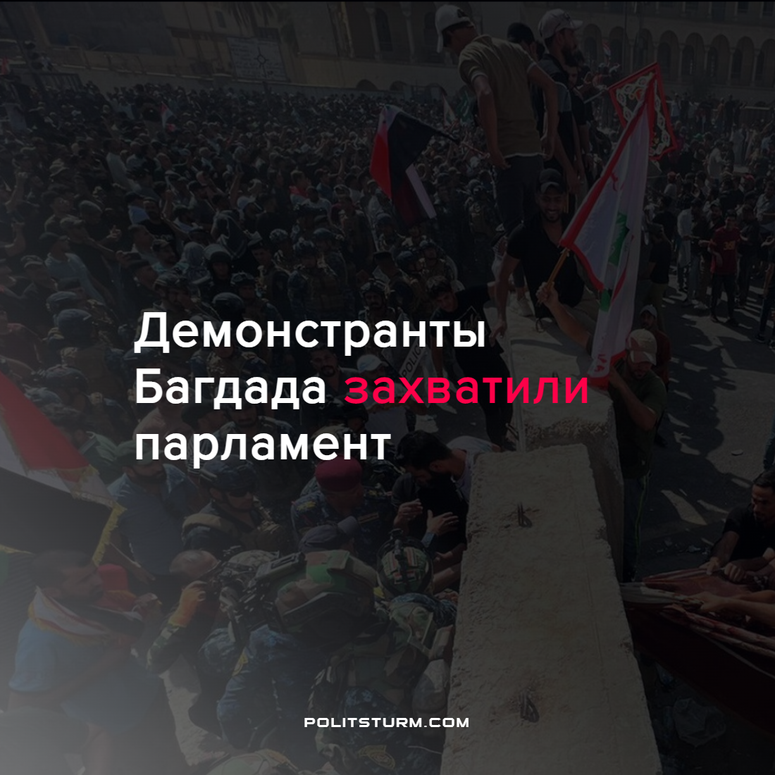

Оригинальная статья
2022-08-03
2 мин. на чтение

В Ираке сторонники радикального религиозного лидера в третий раз ворвались в здание парламента, чтобы “установить власть народа”.
Основная масса протестующих – сторонники радикального имама Муктады ас-Садра (в исламе – отдельный глава мусульманской общины, занимающийся проведением ряда религиозных обрядов). Они выступают за смену власти и её передачу своему духовному лидеру, который стремится распустить парламент и организовать досрочные выборы.
Сейчас в Ираке экономический кризис, вызванный крайней зависимостью страны от нефтяных доходов, безработица и нищета. Текущие политические группировки, включая социал-демократов, конкурируют за власть в парламенте, что создало политический кризис с момента свержения Саддама Хусейна в 2006 году.
На улицах Зелёной зоны города, где расположены иностранные и правительственные объекты, находятся силовики. Они вызваны туда из-за прибытия в Багдад командующего отрядом «Кудс», Корпуса стражей исламской революции Исмаила Казани (элитное военно-политическое формирование Ирана). Активизация отряда “Кудс” свидетельствует о желании Ирана контролировать ситуацию в Ираке.
Последствия мирового экономического кризиса рыночной экономики ярко отразились на Ираке. Недовольство и агрессия рабочих направляется в нужное местным религиозным организациям русло, укрепляя их позиции и влияние. С помощью религиозных заблуждений группа Муктада ас-Садры, в рамках политического кризиса, старается провести досрочные выборы, пользуясь популярностью в народе.
Неосознанность рабочих Ирака вызвана распространённостью религии, насаждением идеологии ислама с детства в рамках традиционного воспитания. Законы и мораль буржуазного общества выгодны правящей элите, которая защищает свою власть и богатство, распространяя идеологию покорности и нетерпимости. В период упадка капитализма рушатся даже его фальшивые демократические институты, ввергая народные массы в ещё большие невежество и реакцию.
Только теория марксизма-ленинизма может наиболее объективно объяснить устройство рыночной экономики и положение рабочих при ней, показывая их интересы как класса. Трудящиеся всего мира найдут выход из угнетённого и подчинённого положения через организацию советских собраний, установление диктатуры рабочих, передачу производств в собственность народа.

“Все современные религии и церкви, все и всяческие религиозные организации марксизм рассматривает всегда, как органы буржуазной реакции, служащие защите эксплуатации и одурманению рабочего класса.” (Ленин В.И. “Об отношении рабочей партии к религии”, ПСС, т. 17, стр. 415-426).
Источники: РБК – “В Ираке протестующие ворвались в здание парламента” от 27 июля 2022 г.
Аргументы и факты – “В столицу Ирака на фоне протестов ввели войска” от 1 августа 2022 г.
Политштурм – Стрим “Коммунизм в Иране: до и после “Исламской революции”” от 14 февраля 2020 г.

Оригинальная статья

